社团辅导老师 叶璐

社团名称 python编程

**目 录**

一、课程纲要

二、活动设计

三、活动掠影

1. 课程总结

五、成果展示

一、课程纲要

**（一）课程名称：python**

**（二）课程目标**

1.让学生们认识编程、了解编程，通过学习编程更好地读懂世界、适应世界和创造未来世界。

2.通过python程序设计，培养学生思考问题、解决问题的核心能力，学会运用计算思维解决问题。

**（三）课程内容**

|  |  |
| --- | --- |
| **序号** | **第一学期课程内容** |
| 1 | 认识python课件 |
| 2 | 圈圈圆圆 |
| 3 | 爱画圆的小海龟 |
| 4 | 颜色多变的图形 |
| 5 | 糖葫芦串串 |
| 6 | 会涂色的小海龟 |
| 7 | 小海龟走直线 |
| 8 | 小海龟画多边形（外角和） |
| 9 | 小海龟画小星星（内角和内错角） |
| 10 | 小海龟认坐标1 |
| 11 | 小海龟认坐标2 |
| 12 | 小海龟认对称坐标 |
| 13 | 小海龟画大眼怪 |
| 14 | 小海龟画点和标记 |
| 15 | 期末复习 |

**（四）课程实施**

实施年级：三四年级

课时安排：每周1课时。

教师配置：由专任教师叶璐执教。

教学注意事项：

1. 要注意思想性和趣味的统一，从而激发学生的学习兴趣及培养良好的学习习惯。
2. 教学要能揭示知识的内在联系，重点突出，难点把握准确，课堂结构设计符合学生的特点与实际。
3. 课堂能否调动学生主动参与和配合教师的教学
4. 学生是否学有所得，教学时效高。

**（五）课程评价**

教学方式，教学方法，教学态度，教学效果，通过教学是否使学生产生兴趣，收获如何。

老师讲课十分认真投入，内容纲举目分，条理性很强，而且特别善于举例，让同学理论联系实际，学习起来十分轻松，而且印象深刻，收到良好的效果。

教师通过对课本的独到深入的讲解，达到了很好的教学效果，能结合多种教学手段，使学生对知识的掌握更深刻。教学内容重点突出，教学目的十分明确，教师具有极高的专业技能。授课方式新颖别致，激起同学们的兴趣，教师很注重互动，课堂学习氛围轻松愉快，真正达到了教学的目的要求。

教师的教学效果极佳，可以使同学在领略知识魅力的同时提高自己实际技能。教师教课内容广大博深，高质量，高效率。教课内容新颖，独特，有个性。教师授课表现出来的激情和精神可以深深吸引并打动学生，希望我们的老师可以继续创新，造出更多的精品课。

教师教学在书面浅显知识的基础上，进一步扩大了教学的知识的深度及广度，扩大了学生知识面，并且多方面培养学生的思考问题的能力，教师的知识渊博，因此讲授的很有深度.并且在书本知识上也有所扩展。课上教师很注意与学生的互动环节，增强了课堂气氛，使教学效果更加显著。

教师课堂上的整体教学效果非常好，教师在教学方面极认真负责，教师的基本知识技能过硬，因此，课上所达到的效果是很好的，指导具有针对性，使同学更容易获得提高。

教师上课认真负责，专业基础极技能高深，非常注重学生的实际动手能力。老师常常告诫学生，编程要积极思考、善于总结、勤于练习。注重学生专业能力和素养的培养。上课互动适当，演示精准精彩。学生上课出勤率高，教学效果极其明显。

1. 活动设计

**活 动 情 况 记 录1**

|  |  |
| --- | --- |
| 活动内容 | 认识python课件 |
| 活动目的 |  |
| 活  动  基  本  步  骤 |  |
| 活动后记 | 【课后练习】  学习平台网址：https://jingyuexueyuan.stem86.com/index.html#/  账号：手机号码，初始密码：123456  熟悉scratch界面的模块使用，添加角色，背景，练习打字 |

**活 动 情 况 记 录2**

|  |  |
| --- | --- |
| 活动内容 | 圈圈圆圆 |
| 活动目的 |  |
| 活  动  基  本  步  骤 | 【上课内容】 |
| 活动后记 | 【课后练习】  学习平台网址：https://jingyuexueyuan.stem86.com/index.html#/  账号：手机号码，初始密码：123456  1、每天练习打字10min  2、将课堂作品回家练习再创意，可以发到群里分享 |

**活 动 情 况 记 录3**

|  |  |
| --- | --- |
| 活动内容 | 爱画圆的小海龟 |
| 活动目的 |  |
| 活  动  基  本  步  骤 |  |
| 活动后记 | 【课后练习】  学习平台网址：https://jingyuexueyuan.stem86.com/index.html#/  账号：手机号码，初始密码：123456  1、每天练习打字10min  2、将课堂作品回家练习再创意，可以发到群里分享 |

**活 动 情 况 记 录4**

|  |  |
| --- | --- |
| 活动内容 | 颜色多变的图形 |
| 活动目的 |  |
| 活  动  基  本  步  骤 |  |
| 活动后记 | 【课后作业】  利用说话、一秒内滑行到、键盘上下左右控制角色移动并切换造型完成一个创意作品  教学网站：https://jingyuexueyuan.stem86.com  账号：注册手机号码  密码：123456 |

**活 动 情 况 记 录5**

|  |  |
| --- | --- |
| 活动内容 | 糖葫芦串串 |
| 活动目的 |  |
| 活  动  基  本  步  骤 |  |
| 活动后记 | 【课后练习】  设计一个动画或者游戏，拍摄介绍视频发群里跟大家分享。  教学网站： https:/jingyuexueyuan.stem86.com  账号：注册手机号码  密码：123456 |

**活 动 情 况 记 录6**

|  |  |
| --- | --- |
| 活动内容 | 会涂色的小海龟 |
| 活动目的 |  |
| 活  动  基  本  步  骤 |  |
| 活动后记 | 【课后练习】  1、本节课作品回家继续完善  2、修改随机数1-1000  3、满足三种条件（猜对了、猜大了、猜小了）  教学网站： https://jingyuexueyuan.stem86.com  账号：注册手机号码  密码：123456 |

**活 动 情 况 记 录7**

|  |  |
| --- | --- |
| 活动内容 | 小海龟走直线 |
| 活动目的 |  |
| 活  动  基  本  步  骤 |  |
| 活动后记 | 【课后练习】  1、回家后与爸爸妈妈分享自己制作的作品  2、在课堂任务的基础上完成到达终点的任务；  教学网站： https://jingyuexueyuan.stem86.com  账号：注册手机号码  密码：123456 |

**活 动 情 况 记 录8**

|  |  |
| --- | --- |
| 活动内容 | 小海龟画多边形（外角和） |
| 活动目的 |  |
| 活  动  基  本  步  骤 |  |
| 活动后记 | 【课后练习】  1、完成课堂拓展任务  2、新增一个角色完成课堂行走和触发碰到任务  教学网站： https://jingyuexueyuan.stem86.com  账号：注册手机号码  密码：123456 |

**活 动 情 况 记 录9**

|  |  |
| --- | --- |
| 活动内容 | 小海龟画小星星（内角和内错角） |
| 活动目的 | 认识内角和内错角 |
| 活  动  基  本  步  骤 |  |
| 活动后记 | 【课后练习】  1、回家继续完成课堂作品；  2、根据已学知识，创新作品  教学网站： https://jingyuexueyuan.stem86.com  账号：注册手机号码  密码：123456 |

**活 动 情 况 记 录10**

|  |  |
| --- | --- |
| 活动内容 | 小海龟认坐标1 |
| 小海龟认坐标1 | 小海龟认坐标 |
| 活  动  基  本  步  骤 |  |
| 活动后记 | 【课后练习】  在纸上写下自己创意的一个作品的制作流程  教学网站： https://jingyuexueyuan.stem86.com  账号：注册手机号码  密码：123456 |

**活 动 情 况 记 录11**

|  |  |
| --- | --- |
| 活动内容 | 小海龟认坐标2 |
| 活动目的 | 小海龟认坐标 |
| 活  动  基  本  步  骤 |  |
| 活动后记 | 【课后练习】  完成故宫地图其他景点的位置编程  教学网站： https://jingyuexueyuan.stem86.com  账号：注册手机号码  密码：123456 |

**活 动 情 况 记 录12**

|  |  |
| --- | --- |
| 活动内容 | 小海龟认对称坐标 |
| 活动目的 | 小海龟认对称坐标 |
| 活  动  基  本  步  骤 |  |
| 活动后记 | 【课后练习】  完成故宫地图其他景点的代码编程  教学网站： https://jingyuexueyuan.stem86.com  账号：注册手机号码  密码：123456 |

**活 动 情 况 记 录13**

|  |  |
| --- | --- |
| 活动内容 | 小海龟画大眼怪 |
| 活动目的 | 绘制作品 |
| 活  动  基  本  步  骤 |  |
| 活动后记 | 【课后练习】  教学网站： https://jingyuexueyuan.stem86.com  账号：注册手机号码  密码：123456 |

**活 动 情 况 记 录14**

|  |  |
| --- | --- |
| 活动内容 | 小海龟画点和标记 |
| 活动目的 | 学习点和标记 |
| 活  动  基  本  步  骤 |  |
| 活动后记 | 【课后练习】  教学网站： https://jingyuexueyuan.stem86.com  账号：注册手机号码  密码：123456 |

**活 动 情 况 记 录15**

|  |  |
| --- | --- |
| 活动内容 | 期末复习 |
| 活动目的 | 单词复习，语法复习，练习 |
| 活  动  基  本  步  骤 |  |
| 活动后记 | 【课后练习】  教学网站： https://jingyuexueyuan.stem86.com  账号：注册手机号码  密码：123456 |

### 活动掠影

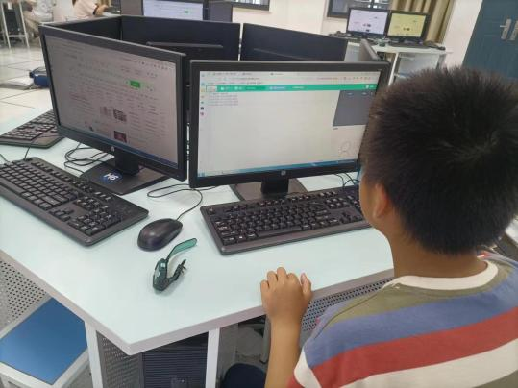 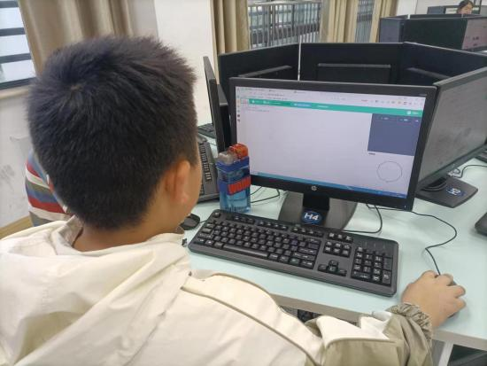

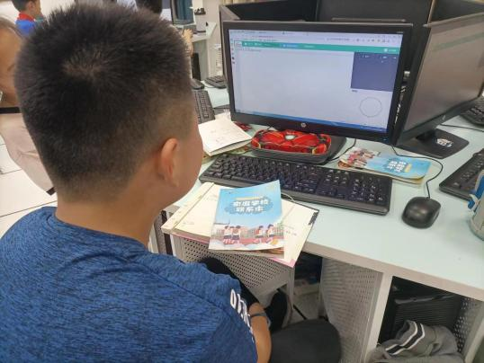 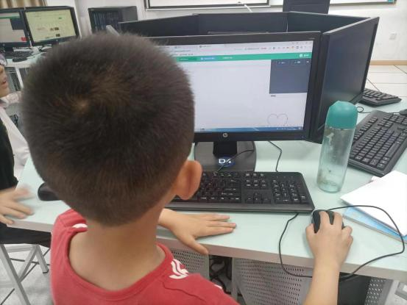

### 课程总结

本学期我们会带领孩子们继续深入进入图形化编程的学习世界，帮助锻炼孩子分析及解决问题的能力，培养孩子想象力，提升注意力。

学习决定和分析游戏规并根据规则选择合适的程序语句，如何对项目进行评价，确定方向和规划，如何根据规则选择合适的程序语句实现预定效果，巩固声音模块，体验利用Scratch创作，提升学习兴趣，

通过项目学习，了解项目的定义与来源，探究项目框架的搭建

通过项目背景和规则的设定可以提高对整体把控项目的能力。

学习通过对游戏的分析提高对游游戏设定方面的能力。

学习通过对各个项目的分析来提高细化项目现则的能力。